Размерная структура
Вот средине и размах варьирования по каждому году
Year | Mean_L | SD | Min | Max
2007 | 33.0 | 5.34 | 22.8 | 60.5
2008 | 32.1 | 7.42 | 25.2 | 75.0
2009 | 31.5 | 5.62 | 24.6 | 56.8
2010 | 33.6 | 4.42 | 26.6 | 46.8
2012 | 33.3 | 5.06 | 25.9 | 60.2
2013 | 34.4 | 6.93 | 28.1 | 69.7
2014 | 34.0 | 7.07 | 23.2 | 69.5
2015 | 31.4 | 4.00 | 22.8 | 57.3
2017 | 31.4 | 3.85 | 23.3 | 57.3
2018 | 32.4 | 4.25 | 23.2 | 57.4
2019 | 34.6 | 4.53 | 25.0 | 48.4
2021 | 33.7 | 4.75 | 23.3 | 51.8
2022 | 33.8 | 6.02 | 22.1 | 65.7
2023 | 33.0 | 6.23 | 25.0 | 82.1
2024 | 31.9 | 4.14 | 24.3 | 57.3
2025 | 33.2 | 4.06 | 25.7 | 56.6
По всему материалу
Mean_L | SD | Min | Max
32.6 | 5.05 | 22.1 | 82.1
Модель для описания многолетней и сезонной динамики размеров
Model_L <- gam(L ~ s(Year) + s(DOY, k = 8), data = gadus)
Вот результаты подбора этой модели.
Smoother term | edf | ref.df | F | p-value
s(Year) | 7.5 | 8.4 | 6.4 | 0.000
s(DOY) | 1.9 | 2.4 | 3.3 | 0.030
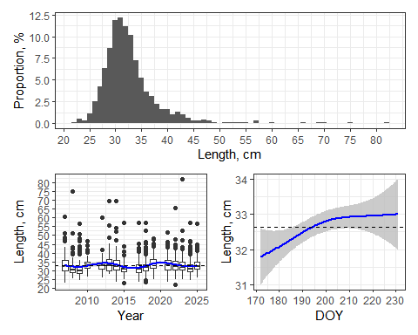

Общее описание рациона

Таблица с характеристиками питания
Species | Frequency | Weight proportion
Nereidinae (Nereis pelagica + Alitta virens) | 20.46 | 11.63
Anonyx nugax | 1.6 | 0.16
Crustacea remains | + | +
Eualus gaimardii | 3.58 | 0.27
Hyas araneus | 0.19 | 0.29
Mysidacea | + | +
Pandalus montagui | + | +
Paroediceros propinguus | + | +
Pagurus pubescens | + | +
Rhachotropis aculeata | + | +
Sclerocrangon boreas | 3.32 | 1.67
Sabinea septemcarinata | + | +
Ophiopholis aculeata | 6.65 | 2.72
Ophiura robusta | 0.83 | 0.23
Ekmania barthii | + | +
Agonus cataphractus | + | +
Ammodytes marinus | 3.71 | 4.32
Cyclopterus lumpus | + | +
Clupea pallasii marisalbi | 7.03 | 15.28
Fish eggs | 16.43 | 13.9
Gasterosteus aculeatus | 46.29 | 32.84
Gadus morhuamarisalbi | 1.73 | 3.21
Limanda limanda | 2.11 | 2.13
Lumpenus sp. | 4.28 | 4.14
Myoxocephalus scorpuis | 1.6 | 1.51
Mallotus villosus | 0.38 | 1.35
Pholis gunnelus | 1.92 | 1.8
Fish remains | 3.39 | 1.9
Таблица с описанием долей для отдельных групп
Group | Frequency | Weight proportion
Polychaeta | 20.46 | 11.63
Crustacea | 9.27 | 2.86
Ophiuroidea | 7.42 | 2.95
Holothuroidea | 0.06 | 0.02
Pisces | 77.24 | 82.54

Динамика пустых желудков
Smoother term | edf | ref.df | Chi.sq | p-value
s(Year) | 7.3 | 8.2 | 33.6 | 0.000
s(DOY) | 6.9 | 7.9 | 68.4 | 0.000
s(L) | 3.3 | 4.2 | 5.4 | 0.286
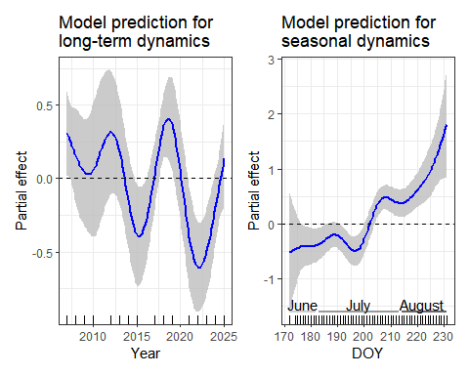

Динамика веса пищевого комка в заполненных желудках
Smoother term | edf | ref.df | F | p-value
s(Year) | 6.8 | 7.9 | 4.6 | 0.000
s(DOY) | 1.9 | 2.4 | 1.2 | 0.333
s(L) | 3.7 | 3.9 | 37.9 | 0.000
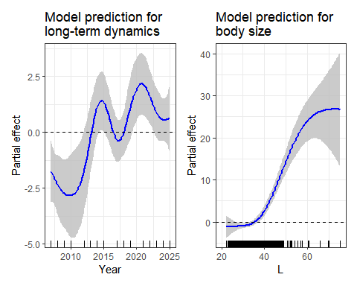

Динамика встречаемости пищевых объектов
Smoother term | edf | ref.df | Chi.sq | p-value
s(Year):SpeciesG.aculeatus | 2.0 | 2.4 | 8.7 | 0.018
s(Year):SpeciesC.pallasii marisalbi | 4.0 | 4.0 | 41.8 | 0.000
s(Year):SpeciesFish eggs | 1.0 | 1.0 | 4.3 | 0.039
s(Year):SpeciesO.aculeata | 1.0 | 1.0 | 0.4 | 0.508
s(Year):SpeciesA.virens + N.pelagica | 3.9 | 4.0 | 78.9 | 0.000
s(DOY):SpeciesG.aculeatus | 3.1 | 3.6 | 99.3 | 0.000
s(DOY):SpeciesC.pallasii marisalbi | 2.9 | 3.4 | 18.7 | 0.001
s(DOY):SpeciesFish eggs | 3.2 | 3.6 | 71.2 | 0.000
s(DOY):SpeciesO.aculeata | 3.4 | 3.8 | 14.6 | 0.004
s(DOY):SpeciesA.virens + N.pelagica | 4.0 | 4.0 | 82.5 | 0.000
s(L):SpeciesG.aculeatus | 3.3 | 3.8 | 68.3 | 0.000
s(L):SpeciesC.pallasii marisalbi | 1.0 | 1.0 | 7.8 | 0.005
s(L):SpeciesFish eggs | 3.4 | 3.8 | 56.7 | 0.000
s(L):SpeciesO.aculeata | 1.0 | 1.0 | 4.0 | 0.045
s(L):SpeciesA.virens + N.pelagica | 1.0 | 1.0 | 10.2 | 0.001
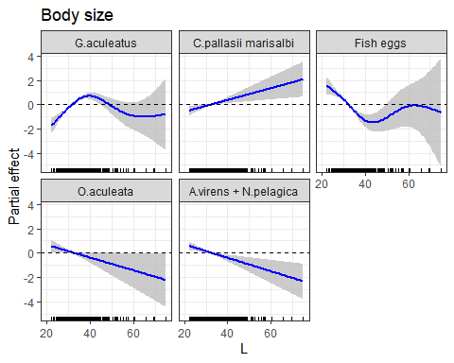
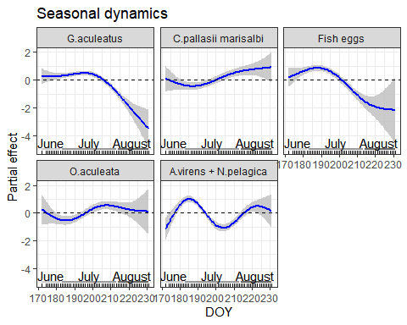
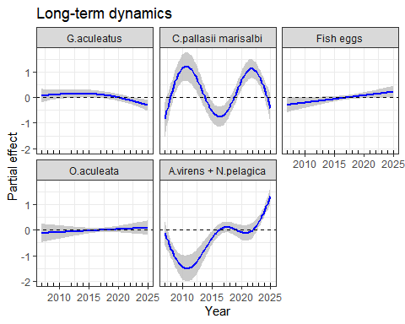

Динамика весовой доли
(At!) Для каждого вида корма была найдена сумма его веса за каждый день и отнесена к сумме весов всех пищевых комков, отловленных в каждый из дней. Подобрать модель, в которой не нарушались бы условия применимости регрессионного анализа на этом материале не удается. Поэтому просто приводятся первичные данные. Для отражения общего направления динамики приведена линия тренда, подобранная методом “loess”. Поскольку строго статистического анализа не проводилось, то доверительные интервалы не приводятся.
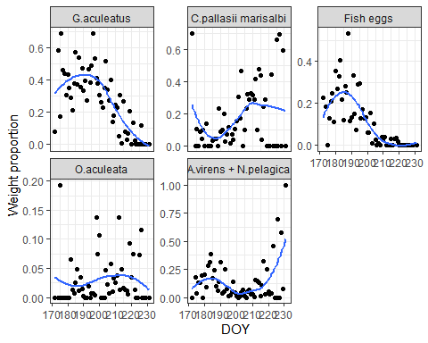
Аналогично для многолетних изменений
(At!) Для каждого вида корма была найдена сумма его веса за каждый год и отнесена к сумме весов всех пищевых комков, отловленных в каждый год. Подобрать модель, в которой не нарушались бы условия применимости регрессионного анализа на этом материале тоже не удается. Поэтому просто приводятся первичные данные. Для отражения общего направления динамики приведена линия тренда, подобранная методом “loess”. Поскольку строго статистического анализа не проводилось, то доверительные интервалы не приводятся.
